МІНІСТЕРСТВО ОСВІТИ ТА НАУКИ УКРАЇНИ
СП «ФАХОВИЙ КОЛЕДЖ ЕКОНОМІКИ ТА ІНФОРМАЦІЙНИХ ТЕХНОЛОГІЙ ПрАТ «ПВНЗ «ЗІЕІТ»

Кафедра інформаційних технологій

ЗВІТ З ЛАБОРАТОРНОГО ПРАКТИКУМУ №3
З ДИСЦИПЛІНИ «Програмування на JavaScript»

Виконав:
Ст. гр. ІПЗ-214К Лисак О.В.

Перевірив:
Доцент Мержинський Є.К.

Запоріжжя
2026
ПРАКТИЧННА РОБОТА № 3

Завдання 1
Випадкове число від min до max

Вбудована функція Math.random() створює випадкове значення від 0 до1 (не враховуючи 1).

Напишіть функцію random(min, max) для створення випадкового числа з плаваючою крапкою від min до max (не враховуючи max).

Приклади його роботи:

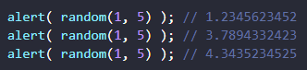

Завдання 2
Перевірка простого числа

Напишіть функцію, яка приймає ціле число і повертає true, якщо воно є простим, і false в іншому випадку.

Приклад використання:

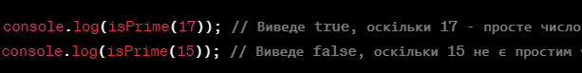

Завдання 3
Сума послідовності чисел
Створіть функцію, яка обчислює суму чисел від 1 до n. Функція повинна враховувати випадок, коли n може бути від'ємним числом.

Приклад використання:

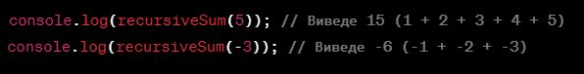
Виконання:
Лістинг Завдання 1
// Завдання 1
// Випадкове число від min до max
function random(min, max) {
return min + Math.random() * (max - min);
}
// Тест:
alert( random(1, 5) );
alert( random(1, 5) );
alert( random(1, 5) );

Лістинг Завдання 2
// Завдання 2
// Перевірка простого числа
function isPrime(n) {
if (n < 2) return false;
for (let i = 2; i <= Math.sqrt(n); i++) {
if (n % i === 0) return false;
}
return true;
}
// Тест:
console.log(isPrime(17));
console.log(isPrime(15));

Лістинг Завдання 3
// Завдання 3
// Сума послідовності чисел (рекурсія)
function recursiveSum(n) {
if (n === 0) return 0;
if (n > 0) {
return n + recursiveSum(n - 1);
} else {
return n + recursiveSum(n + 1);
}
}
// Тест:
console.log(recursiveSum(5));
console.log(recursiveSum(-3));

Посилання на GitHub:
https://github.com/alexanderlysak42/js_programming
Матеріали та обладнання:
IBM-сумісний персональний комп'ютер, операційна система Arch Linux, JetBrains WebStorm 2025.3.1

Висновок:
У ході виконання практичної роботи № 3 я опрацював основи створення та використання функцій у JavaScript.
Реалізував функцію random(min, max), яка генерує випадкове число з плаваючою крапкою в заданому діапазоні за допомогою Math.random().
Написав функцію isPrime(n) для перевірки простого числа — вона перебирає дільники від 2 до кореня з n, що забезпечує ефективну перевірку.
Реалізував рекурсивну функцію recursiveSum(n), яка обчислює суму від 1 до n і коректно обробляє від'ємні значення n.
Набув практичних навичок написання функцій, роботи з математичними операціями, циклами та рекурсією в JavaScript.

